Unité – Travail – Progrès

جمهورية تشاد
وزارة المرأة و الطفولة
الأمانة العامة
الإدارة العامة لترقية النوع الاجتماعي

N’Djaména,
REPUBLIQUE DU TCHAD
PRESIDENCE DE LA REPUBLIQUE
PRIMATURE
MINISTERE DE LA FEMME ET DE LA PETITE ENFANCE
SECRETARIAT GENERAL
DIRECTION GENERALE DE LA PROMOTION DU GENRE ET DE L’AUTONOMISATION DE LA FEMME
DIRECTION DE LA PROMOTION ET DE LA PROTECTION DES DROITS DES FEMMES



وحدة-عمل-تقدم

COMPTE-RENDU DE L’ATELIER DE VALIDATION DU PLAN DE COMMUNICATION DE LA STRATEGIE NATIONALE DE LUTTE CONTRE LES VIOLENCES BASEES SUR LE GENRE

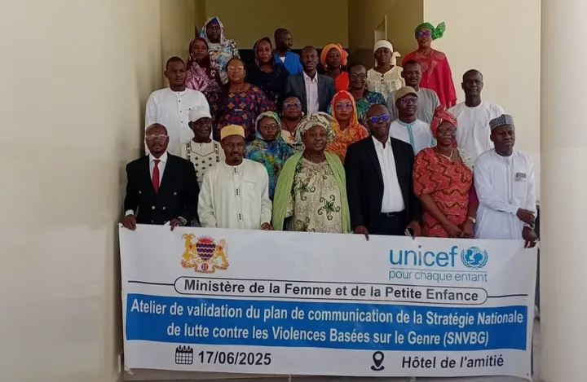

Juin 2025
Dans le cadre de la lutte contre les violences basées sur le genre, le Ministère de la Femme et de la Petite Enfance, en collaboration avec son partenaire technique et financier a organisé ce jour mardi 17 juin 2025 à l’hôtel de l’Amitié un atelier de validation du plan de communication de la stratégie nationale de lutte contre les violences basées sur le genre. Cet atelier a pour objectif de doter les acteurs de la mise en œuvre de la SNVBG d’un outil efficace afin de booster les activités y afférentes et de ce fait, contribuer à la promotion de l’égalité et de l’équité entre les Tchadiens et les Tchadiennes. Cet objectif a pour spécificité de :
- Faire le diagnostic de la situation de la communication en lien avec la SNVBG ;
- Disposer d'un document stratégique de communication assorti d’un calendrier de mise en œuvre, d’un budget prévisionnel et d’indicateurs de suivi, permettant d’accompagner efficacement la mise en œuvre de la SNVBG ;
- Proposer des approches et des canaux de communication holistiques (médias traditionnels, réseaux sociaux, campagnes de sensibilisation, etc.) en vue d’atteindre toutes les cibles relatives aux VBG ;
- Proposer des orientations pour l’élaboration des messages de base.
Trente (30) acteurs de lutte contre les VBG ont pris part à cet atelier, notamment : des cadres du Ministère de la Femme et de la Petite Enfance, des représentants de l’UNICEF, UNRCO, du Bureau de la coordination résidente des nations-unies, du SWEDD+, des CISM, de l’OPEG, des représentants des ministères sectoriels et ceux des organisations de la société civile.
La démarche méthodologique du consultant a été fondée sur la mobilisation des cadres du Ministère de la Femme et de la Petite Enfance dans tout le processus d’élaboration du Plan, ce qui, par ailleurs, est une opportunité pour l’appropriation du document par ces cadres responsables de la mise en œuvre du plan. De ce fait, l’atelier s’est déroulé en deux (2) phases notamment la présentation du plan stratégique de communication par le consultant suivi des travaux de groupe pour la validation dudit plan.
DEROULEMENT DE L’ATELIER
L’ouverture de l’atelier a été présidé par la Secrétaire générale du Ministère de la Femme et de la Petite Enfance. Dans son discours d’ouverture, elle a remercié l’assistance d’avoir répondu présent à l’invitation avant de définir les stratégies et les mécanismes mises en place par le Tchad pour la lutte contre les VBG d’où l’adoption de la stratégie nationale de lutte contre les VBG. Elle a précisé le but de cet atelier qui est la validation du plan stratégique de communication qui permet de sensibiliser, d’informer et de mobiliser l’ensemble des acteurs et des décideurs politiques, les organisations de la société civile et les médias afin que la SNVBG puisse produire des effets escomptés avec une communication forte, ciblée et impactant. Elle a ensuite demandé aux participants de mettre du paquet pour examiner efficacement le document qui sera présenté par le consultant pour une validation bénéfique à tous. Pour finir, elle a remercié les partenaires techniques et financiers pour leur appui multiforme au côté du Ministère de la Femme et de la Petite Enfance dans la lutte contre les VBG avant de déclarer ouvert l’atelier de validation du plan stratégique de communication de la stratégie nationale de lutte contre les VBG.
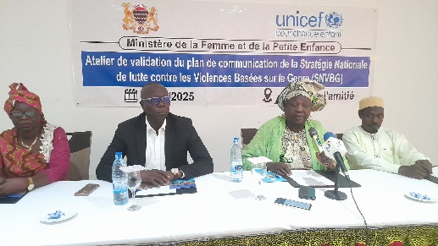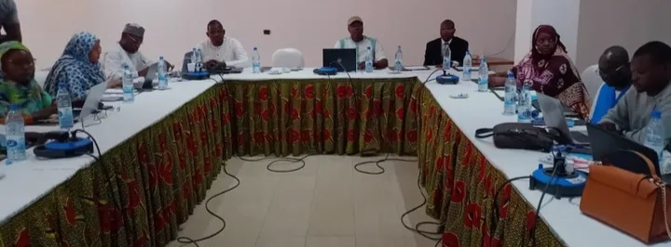
Présentation des officiels Vue partielle des participants dans la salle
Après le discours de la Secrétaire Générale du Ministère de la Femme et de la Petite Enfance, s’en ai suivi la photo de famille puis la présentation de la salle. Une pause-café a mis terme à la première partie du programme de l’atelier. A la reprise des travaux de l’atelier, le consultant a fait la présentation du plan stratégique de communication en appui à la mise en œuvre de la stratégie nationale de lutte contre les VBG au Tchad. Il a tout d’abord présenté la structure du plan stratégique qui se résume à : un contexte général et communicationnel, les objectifs et les résultats attendus du plan stratégique de communication, les parties prenantes, les approches de communications préconisées, les supports de communication à concevoir/produire, les axes stratégiques assortis des principales activités, la matrice de développement du plan de communication, l’estimation des couts du plan stratégique de communication, le dispositif pour le suivi et l’évaluation du plan stratégique, les orientations pour la création des messages.
Quelques données illustratives dans le cadre des VBG sur le plan sanitaire, éducatif, la représentativité des femmes dans les instances de prise de décisions suivant le bilan de l’indice d’inégalité de genre au Tchad ainsi que les actions de prévention et de lutte contre les VBG ont été présentés.
S’agissant de la synthèse des défis et justification d’un plan stratégique de communication pour accompagner la mise en œuvre de la SNVBG, le consultant s’est appesanti sur la faible traduction dans les faits des engagements politiques et internationaux, le défi de l’assainissement de l’environnement sociojuridique et économique propice à la mise en œuvre des lois et politiques favorables à l’égalité des sexes, les perceptions et les pratiques traditionnelles qui soutiennent les inégalités du genre. C’est pourquoi, l’élaboration du plan de communication pour accompagner la mise en œuvre de la SNVBG vise à apporter des solutions aux défis cités ci-haut. Ces solutions passent par le développement des activités de plaidoyer en vue d’amener les décideurs nationaux et les partenaires de l’Etat à mobiliser des ressources optimales pour la mise en œuvre de la SNVBG, adopter les textes nationaux en veilleuse et les appliquer intégralement, engager et soutenir des recherches et enquêtes en matière de genre et de VBG au Tchad en vue de disposer de données fiables, nationales ou locales et à jour.
Pour les décideurs nationaux, il a été retenu le Ministère de la Justice et des Droits Humains, le Ministère de la Santé Publique, le Ministère de la Sécurité Publique, le Ministère de la Défense Nationale, le Ministère des Finances et du Budget, le Ministère de la Communication, le Ministère de l’Economie et du Plan et le Ministère de l’Education Nationale. S’agissant des partenaires techniques et financiers, les organisations et associations à base communautaire, les organisations basées sur la foi et les leaders traditionnels, les leaders traditionnels, les réseaux des leaders politiques, le secteur privé, les médias et les professionnels des médias, les bénéficiaires et les adversaires sont aussi des maillons importants dans la stratégie du plan de communication.
Le consultant a cité quelques acteurs clés, notamment le plaidoyer, la communication pour le changement social et comportemental, la paire éducation, la mobilisation sociale et la communication de masse comme des approches de communication pour la mise en œuvre de la SNVBG au Tchad.
Parlant des axes de communication et les activités y afférentes, le consultant a énuméré le plaidoyer, la sensibilisation des communautés et du public et la mobilisation des masses. Pour les axes de développement du PSCOM/SNVBG, il a cité la matrice de développement du plan stratégique de communication, le cout estimatif du plan stratégique de communication qui s’élève à 1 679 000 000f pour une durée de 3 ans, les orientations pour la création des messages, le suivi et l’évaluation du plan stratégique de communication.
A la fin de sa présentation, les participants ont posé des questions d’éclaircissement, notamment :
- pour le représentant du CISM du centre hospitalo-universitaire de l’Amitié Tchad-Chine, quelle stratégie a été adopté par le consultant pour déterminer le cout estimatif qui est de 1 679 000 000f pour une durée de 3 ans. Au consultant de répondre que c’est après avoir globaliser les budgets des activités planifiées qu’on a pu déduire la somme totale.
- pour le Secrétaire Exécutif de l’OPEG, il est difficile de faire des remarques pertinentes vu que la matrice étant absente. De même, la question des VBG est d’une portée générale et tout le monde est interpellé pour sa lutte. Plusieurs acteurs de lutte évoluent suivant leurs propres stratégies et cela donne des incohérences dans les données. Aussi, la mutation des agents de l’Etat au poste de responsabilité freine souvent l’évolution des travaux de lutte. Ce qui bloque le plus souvent la lutte est aussi le manque de dénonciation et la gestion des problèmes à l’amiable. La majorité des cas était étouffé dans les familles et les communautés et la victime est obligée de vivre avec. Pour parvenir au respect du genre, il est important d’insister sur les voies et moyens qui permettront de bouster le respect du genre et son acceptation comme telle.
- selon l’intervention d’un participant, la nomination des femmes au poste de responsabilité dans les institutions du pays pose un énorme problème. Il revient aux femmes de prouver leur capacité professionnelle afin d’obtenir la parité reconnue par la loi. Au consultant de préciser qu’une organisation bien fondée des femmes est importante car c’est les femmes qui sont des obstacles à elles-mêmes.
- le Directeur de la Promotion et de l’Equité du Genre quant à lui a précisé que ce plan stratégique, vu son contenu, répondra aux attentes des acteurs de lutte contre les VBG, mais l’insertion du Conseil Economique, Social, Culturel et Environnemental pourra édifier d’avantage cette lutte. Son idée a été apprécié par le consultant et sera inséré dans le plan.
- la représentante du SWEDD+ a demandé pourquoi le consultant n’a pas précisé dans le plan de la communication les impacts. Au consultant de répondre que toutes les présentations sont des taches globales avec une projection d’ici la fin de la stratégie et non des détails. Pour ce faire, les impacts sont le plus souvent insérés dans les termes de référence des activités planifiées, le plus souvent dans la partie résultats attendus.
- la représentante du CISM de l’hôpital Notre Dame des Apôtres revient sur le contenu de la communication à livrer. Selon elle, plus il y a la communication, plus les cas de VBG s’intensifient. Cela est dû à la cible choisi pour la communication ou à la stratégie adopté pour faire passer la communication ? le consultant, appuyé par la Directrice de la Promotion et de la Protection des Droits des Femmes, ont précisé qu’il y a toujours des plans de communication mais pour cette stratégie, elle permet de trouver des moyens efficaces pour lutter contre les VBG. Aussi, au terrain, les acteurs de lutte informent la population sur l’existence des mécanismes de prise en charge des cas des VBG. C’est après les sensibilisations et les orientations que la population prendra conscience et vient vers les acteurs de lutte pour dénoncer et se faire assister.
- le Secrétaire Exécutif de l’OPEG est revenu sur la consultations de la masse. Pour lui, il est souvent nécessaire de consulter les délégations provinciales sur la mise en place des stratégies de communication car elles sont plus proches de la population et peuvent prendre en compte les différentes stratégies élaborées par les communautés pour faciliter le passage des informations afin que la lutte soit efficace sur l’ensemble du territoire national. Le consultant a précisé qu’il prendra bonne note et les observations adéquates seront insérées dans le plan.
A la fin des questions-réponses, débats et compléments, les participants ont été répartis en trois (3) groupes de travail. Ces groupes ont pour taches d’examiner les principales parties et apporter des inputs susceptibles d’améliorer le document. Pour se faire, le groupe n°1 a travaillé sur la partie du contexte, y compris l’analyse FFOM et la synthèse des défis de communication. Le groupe n°2 a revu la partie des objectifs et l’analyse des parties prenantes. Enfin, le groupe n°3 a travaillé sur les axes stratégiques et les principales activités.
Chaque groupe a fait ses observations conformément aux parties indiquées, s’en ai suivi de la présentation des travaux de chaque groupe de travail en plénière. Le consultant, avec l’appui des participants, a pu défendre certaines remarques et d’autres seront insérées dans le plan et un plan stratégique final sera partagé aux participants.
Commencé à 9h32mn, l’atelier de validation du plan de communication de la Stratégie Nationale de lutte contre les Violences Basées sur le Genre a pris fin à 16h05mn avec le mot de clôture du Directeur Général de la Promotion du Genre et de l’Autonomisation de la Femme.

N’Djamena, le 18 juin 2025

Le rapporteur

ABDALLAH ADEF MOUSSA DALAL

